Zarządzenie Nr 489/2021
Burmistrza Maszewa
z dnia 27 września 2021 r.

w sprawie wykazu nieruchomości przeznaczonych do sprzedaży

Na podstawie art. 30 ust. 2 pkt 3 ustawy z dnia 8 marca 1990 r. o samorządzie gminnym (Dz. U. z 2021 r. poz. 1372 z późn. zm.) i art. 35 ust. 1 i 2 ustawy z dnia 21 sierpnia 1997 r.
o gospodarce nieruchomościami (Dz. U. z 2020 r. poz. 1990 z późn. zm.) oraz uchwały
Nr XII/99/08 Rady Miejskiej w Maszewie z dnia 28 marca 2008 r. w sprawie zasad gospodarowania nieruchomościami zarządzam, co następuje:

§ 1. 1. Sporządza się i podaje do publicznej wiadomości wykaz nieruchomości oznaczonych
nr ewidencyjnym 73, 81, 264/3 położonych w obrębie Korytowo, w miejscowości Korytowo.

2. Wykaz, o którym mowa w ust. 1 stanowi załącznik do niniejszego zarządzenia.

§ 2. Zarządzenie wchodzi w życie z dniem podpisania i podlega ogłoszeniu na tablicy ogłoszeń Urzędu Miejskiego w Maszewie oraz umieszczeniu w Biuletynie Informacji Publicznej.

BURMISTRZ MASZEWA PODAJE DO PUBLICZNEJ WIADOMOŚCI WYKAZ NIERUCHOMOŚCI DO SPRZEDAŻY
Na podstawie art. 30 ust. 2 pkt 3 ustawy z dnia 8 marca o samorządzie gminnym (Dz. U. z 2021 r. poz. 1372 z późn. zm.), a także art. 35 ust. 1 i 2 ustawy z dnia
21 sierpnia 1997 r. o gospodarce nieruchomościami (Dz. U. z 2020 r. poz. 1990 z późn. zm.) oraz uchwały Nr XII/99/08 Rady Miejskiej w Maszewie z dnia 28 marca 2008r.
w sprawie zasad gospodarowania nieruchomościami Burmistrz Maszewa podaje do publicznej wiadomości wykaz nieruchomości przeznaczonych do sprzedaży:
Lp. | Adres działki/nieruchomości | Nr działki | Pow. działki | Nr KW | Przeznaczenie w planie/studium | Wartość zbywanej nieruchomości PLN | Forma zbycia | Uwagi
1 | 2 | 3 | 4 | 5 | 6 | 7 | 8 | 9
1. | działka nr 73 obręb Korytowo | 73 | 0,6600 ha | SZ1O/00015664/9 | zieleń urządzona | 70 000,00 | sprzedaż | Służebność swobodnego przechodu i przejazdu na rzecz każdoczesnego właściciela działki nr 81 przez działkę nr 73
2. | działka nr 81 obręb Korytowo | 81 | 0,3004 ha | SZ1O/00046344/6 | w części zieleń urządzona, w części zabudowa mieszkaniowa z funkcjami uzupełniającymi, w części grunty pozostałe i nieużytki | 74 000,00 + podatek VAT | sprzedaż | Brak bezpośredniego dostępu do drogi publicznej - służebność swobodnego przechodu i przejazdu na rzecz każdoczesnego właściciela działki nr 81 przez działkę nr 73
3. | działka nr 264/3 obręb Korytowo | 264/3 | 0,1480 ha | SZ1O/00035761/5 | w części zabudowa mieszkaniowa z funkcjami uzupełniającymi, w części ogrody działkowe, inne wieloletnie sady | 54 000,00 + podatek VAT | sprzedaż

Wykaz wywiesza się do publicznej wiadomości na okres 21 dni licząc od dnia 27 września 2021 r. (włącznie) do 25 października 2021 r. (włącznie).
Stosownie do art. 34 ust. 1 pkt 1 i 2 ustawy z dnia 21 sierpnia 1997 r. o gospodarce nieruchomościami (Dz. U. z 2020 r. poz. 1990 r. z późn. zm.) zawiadamia się
o przysługującym pierwszeństwie w nabyciu ww. nieruchomości osobie, która spełnia jeden z następujących warunków:

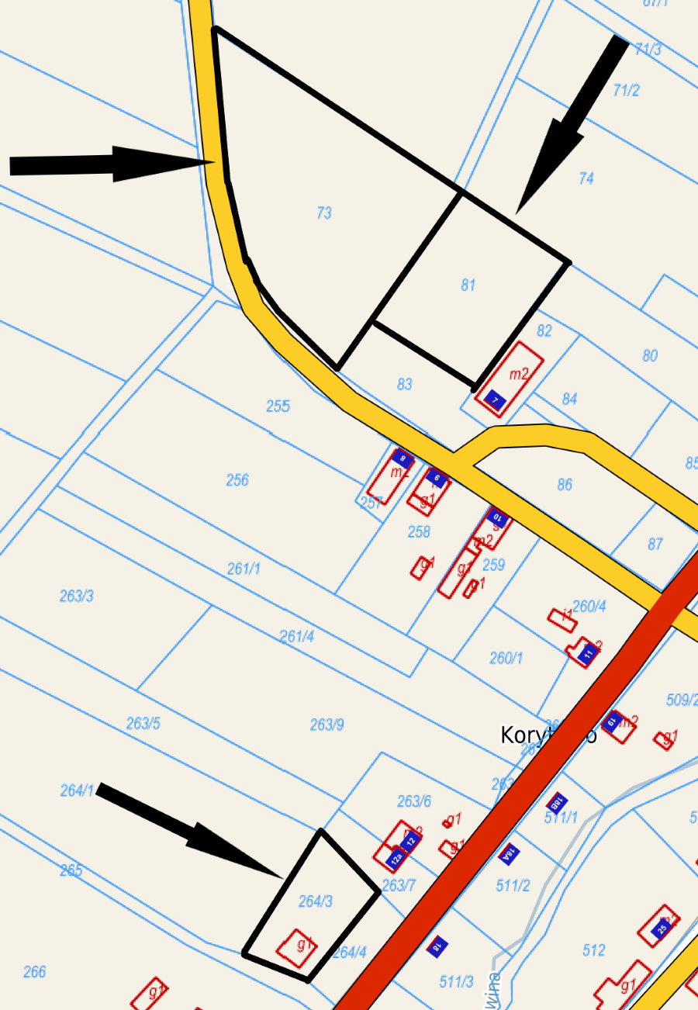
1) przysługuje jej roszczenie o nabycie nieruchomości z mocy niniejszej ustawy lub odrębnych przepisów, jeżeli złoży wniosek o nabycie przed upływem terminu określonego w wykazie, o którym mowa w art. 35 ust. 1; termin złożenia wniosku nie może być krótszy niż 6 tygodni, licząc od dnia wywieszenia wykazu;
2) jest poprzednim właścicielem zbywanej nieruchomości pozbawionym prawa własności tej nieruchomości przed dniem 5 grudnia 1990 r. albo jego spadkobiercą, jeżeli złoży wniosek o nabycie przed upływem terminu określonego w wykazie, o którym mowa w art. 35 ust. 1; termin złożenia wniosku nie może być krótszy niż 6 tygodni licząc od dnia wywieszenia wykazu.
Warunkiem skorzystania z pierwszeństwa w nabyciu jest złożenie wniosku w terminie nie krótszym niż 6 tygodni od dnia obowiązywania niniejszego wykazu, tj. do dnia 8 listopada 2021 r. (włącznie).

Maszewo, 27 wrzesień 2021 r.

